# Simple polynomier af tredje grad

Dokumentet indeholder

## Ekstrema og vendepunkt

1. Ligger vendepunktet altid midt mellem maksimums- og minimumspunkterne?

Alle polynomier af 3. grad kan skrives på formen

$$f\left(x\right)=ax^{3}+bx^{2}+cx+d$$

Nedenfor betragtes kun 3. gradspolynomier hvor *a* = 1 og hvor *b* = 0

## 1. Ekstrema og vendepunkt

**Opgave 1 a.** *Tre rødder*

Betragt polynomier af formen

$$f\left(x\right)=x^{3}-3x$$

Tegn grafen og bestem skæringer med *x*-aksen ved at løse ligningen ${f\left(x\right)=x}^{3}-3x=0$. $sæt x udenfor parentes \left(faktoriser\right)og brug nulreglen$. Tjek resultatet ved at bruge ikonet *Rødder* (*roots*) i *Geogebra*.

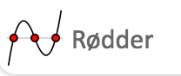

**Opgave 1 b.** *En, to eller 3 rødder*

Betragt polynomier af formen (indtast i GeoGebra og opret en skyder)

$$f\left(x\right)=x^{3}-3x+d$$

1. Bestem det interval for tallet $d$, så $f\left(x\right)=0$ har netop tre løsninger
2. Bestem de værdier for tallet $d,$ så $f\left(x\right)=0$ har netop to løsninger
3. Bestem de intervaller for tallet $d$, så $f\left(x\right)=0$ har netop én løsning

**Opgave 2.** *Max og min*

Betragt polynomiet

$$f\left(x\right)=x^{3}-3x$$

Bestem *x*-koordinaten til maksimum og minimum ved at løse ligningen

$$f'(x) =0$$

Tjek resultatet ved at bruge ikonet *Ekstremum* (*turning point*) i *Geogebra*.

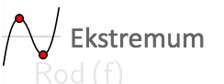

**Opgave 3**

Betragt polynomier af formen (indtast i GeoGebra og opret en skyder)

$$f\left(x\right)=x^{3}+cx$$

Beskriv hvilken betydning koefficienten *c* har grafens udseende

Max - min sætning

Hvis *f* har et lokalt max eller min i et punkt $x_{0}$, så er $f^{'}\left(x_{0}\right)=0$, men $f^{'}\left(x_{0}\right)$

$=0$ medfører ikke nødvendigvis, at *f* har et max eller min (se grafen for $f\left(x\right)=x^{3}$ nedenfor)

Definitioner af en konveks funktion via sekanter

1. Hvis sekanten mellem to vilkårlige punkter på grafen for *f*, ligger *over* grafen, så er grafen for *f* konveks
2. Hvis sekanten mellem to vilkårlige punkter på grafen for *f*, ligger *under* grafen, så er grafen for *f* konkav

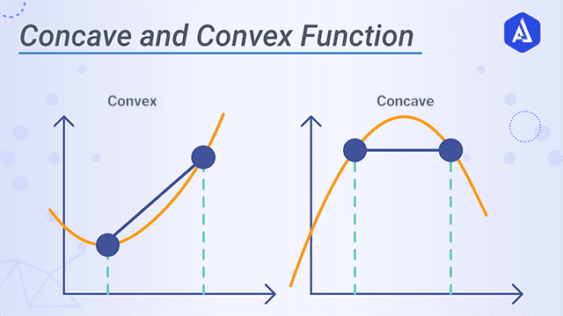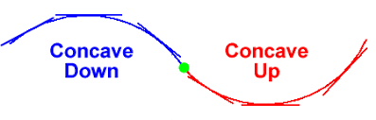

Definition af konveks/konkav ud fra grafens placering i forhold til tangenterne

1. Hvis grafen for *f* ligger *over* alle sine tangenter i et interval, så er grafen for *f* konveks
2. Hvis grafen for *f* ligger *under* alle sine tangenter i et interval, så er grafen for *f* konkav

På dansk kan man huske konkav som en hule (cave) og på engelsk kan convex også betegnes som

Definition af konveks/konkav ud fra tangenternes hældning

1. Hvis $f^{'}\left(x\right)$ voksende, så er $f$ konveks
2. Hvis $f^{'}\left(x\right)$ aftagende, så er $f$ konkav

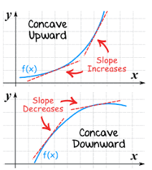Et billede, der indeholder tekst, linje/række, diagram, Kurve

Indhold genereret af kunstig intelligens kan være forkert.

Sætning: Krumning bestemt ud fra $f''$

* Hvis $f^{''}\left(x\right)>0$, i et interval, så er $f^{'}\left(x\right)$ voksende, så er $f$ konveks
* Hvis $f^{''}\left(x\right)<0$, i et interval, så er $f^{'}\left(x\right)$ aftagende, så er $f$ konkav

## 2. Ligger vendepunktet altid midt mellem maksimums- og minimumspunkterne?

Definition: Vendepunkt

Grafens vendepunkt er defineret som det det punkt, hvor grafen går fra at være opadkrum til at være nedadkrum eller omvendt.Af definitionen følger, at i et vendepunkt må $f^{''}=0$

**Opgave 4.***Vendepunkt*

Betragt polynomiet

$$f\left(x\right)=x^{3}-3x$$

Bestem *x*-koordinaten til vendepunktet ved at løse ligningen

$$f''(x) =0$$

og vis derefter, at *vendepunktet* (*point of* *inflection*) er (0,0). Ligger koordinaterne til vendepunktet midt mellem koordinaterne til maksimum og minimum? Tjek ved brug ikonet *midtpunkt* i *Geogebra.* [*https://www.mathsisfun.com/calculus/inflection-points.html*](https://www.mathsisfun.com/calculus/inflection-points.html)

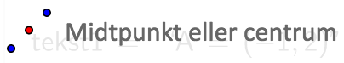

**Opgave 5.** *Max og min ud fra fortegnet af f ’’*

Betragt polynomiet

$$f\left(x\right)=x^{3}-3x$$

Vis at

$$f^{''}\left(-1\right)=-6 og f^{''}\left(1\right)=6$$

Hvordan kan man bruge $f''(x)$ til at finde ud af om et punkt med vandret tangent er max eller min? Søg på *Second derivative test, fx* <https://web.ma.utexas.edu/users/m408n/m408c/CurrentWeb/LM4-3-12.php>

Test af max/min via den anden afledede

* Hvis $f^{'}\left(x_{0}\right)=0 og f^{''}\left(x_{0}\right)>0$, så er $x_{0}$ et lokalt min-punkt for $f$
* Hvis $f^{'}\left(x_{0}\right)=0 og f^{''}\left(x_{0}\right)<0$, så er $x_{0}$ et lokalt max-punkt for $f$
* Hvis $f^{'}\left(x_{0}\right)=0 og f^{''}\left(x_{0}\right)=0,$ kan vi ikke afgøre om $f$ har et max – min, eller om den bare er midlertidig flad.

Læg mærke til at grafen ligger på hver sin side af tangenten gennem punktet (0,0) og at der kan tegnes en ret linje gennem max, vendepunkt og min

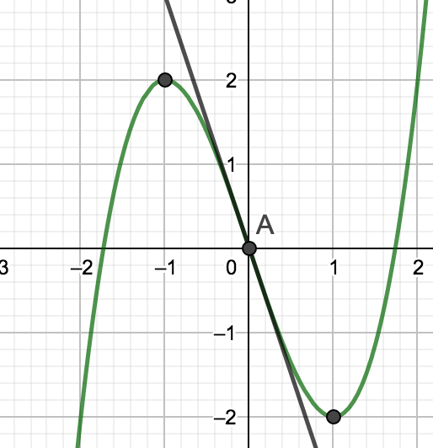

**Opgave 6.** *Punkt med en given hældning*

Betragt polynomiet

$$f\left(x\right)=x^{3}-3x$$

Der er to tangenter, der har hældningen 9. Bestem røringspunkterne for ved at løse ligningen

$$f'(x) =9$$

Benyt ikonet *tangenter* i *Geogebra* til at tjekke resultatet

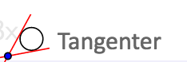

Bemærk, at *x*-koordinaterne til de to tangenter med samme hældning ligger symmetrisk om vendepunktets *x*-koordinat

**Opgave 7**

Betragt polynomiet $f\left(x\right)=-x^{3}+3x.$ Vis, at polynomiet er konvekst før vendepunktet og konkavt efter.

**Opgave 8**

Betragt polynomiet $f\left(x\right)=-x^{3}+bx^{2}+9x.$

Opret en skyder der er i intervallet fra -50 til 50. Bestem ekstremum og vis spor til måde max og min. Vis at sporene ligger på et polynomium af 3. grad

**Sætning om vendepunktet og max/min af et 3. gradspolynomium**

Hvis et polynomium af 3. grad har et max og et min, så ligger vendepunktet midt mellem max og min.

*Begrundelse for sætningen*

Den afledede funktion ${f'\left(x\right)=3x}^{2}-3$ er et andengradspolynomium, hvis graf er en parabel. Denne parabel har toppunkt, der hvor $f''(x) =0$. Da toppunktet ligger midt mellem rødderne, og da de to rødder er max og min, så ligger vendepunktet midt mellem rødderne.

**Sætning om tangenthældning i punkter symmetrisk om vendepunktet**

To tangenter har samme hældning, hvis *x*-koordinaterne til tangenterne ligger symmetrisk om vendepunktet

*Begrundelse for sætningen*

Da $f'\left(x\right)$ er en parabel der er symmetrisk omkring vendepunktet, har tangenter, hvis *x*-koordinater ligger symmetrisk om vendepunktet, samme hældning